Arbol de decision:
A decision tree is a classifier expressed as a recursive partition of the instance
space.¹

El arbol de decision es un arbol dirigido desde su nodo “raiz” hacia sus nodos “hojas”. Este arbol se forma a partir de una muestra en estudio y representa una forma de clasificación de sus miembros en clases a partir de los valores de sus atributos.

La tecnica que genera este arbol de decisión y lo utiliza para clasificar entidades es una tecnica de Datamining, perteneciente a las tecnicas de “aprendizaje supervisado”, ya que necesita de una muestra previamente clasificada de la población.

Clasificación de los nodos:

Raiz: es el nodo del cual parten todos los demas, no hay ningun nodo que este dirigido hacia el, osea, no tiene nodo padre.

Hoja: es un nodo del cual no salen aristas dirigidas hacia ningun otro nodo (no hay sub-arboles a partir de el). No tiene nodos hijos.

El resto son nodos normales, los cuales tienen un nodo padre, y al menos 1 nodo hijo.

Exceptuando los nodos “hoja”, cada nodo esta nombrado como un atributo y cada arista esta nombrada con un valor posible de ese atributo. Los nodos “hoja” son nombrados siempre como un valor de la clase en la cual se quiere clasificar a la entidad.

Ejemplo (extraido de ¹):
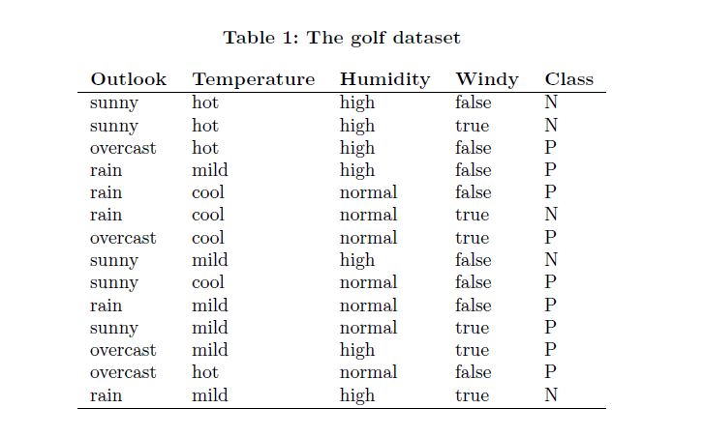

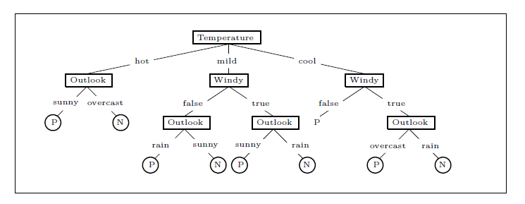
El proceso recursivo de construcción del arbol consta de 3 pasos:
- Seleccionar el atributo más discriminatorio del conjunto, y usar este atributo como nodo raiz.
- Dividir el conjunto en subconjuntos partir del atributo seleccionado en 1. Estos subconjuntos seran los nodos hijos del nodo raiz y su cantidad vendra determinada por la cantidad de valores que puede tomar el atributo seleccionado en 1.
- Recursivamente elegir el el atributo mas discriminatorio por subconjunto cada subconjunto generado en 2, y dividirlos a su vez en subconjuntos. Si para cualquier valor del nodo generado hay una unica clase, detenerse; de lo contrario, volver a 3.

Para el punto 1, existen distintas texnicas para seleccionar el atributo más discriminatorio. La mas utilizada es ID3 (Interactive Dichotomizer3), que utiliza como criterio seleccionador a la Entropia de Shannon, que esta determinada por la siguiente formula:
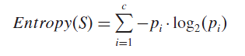

²
*p_{i} es la probabilidad de que una clase aleatoria de la muestra pertenezca a la clase i.
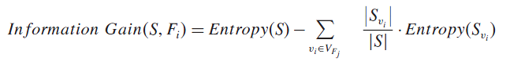
El atributo elegido sera el que disminuya en mayor medida la entropia a seleccionar sus valores. Esto lo determina la ecuacion de Ganancia de Información:

²
*F_{j} es un atributo, VFj es un conjunto de los valores que puede tomar F_{j} y Svi es un subconjunto de S, por el cual cada atributo Fj tiene un valor vi.

